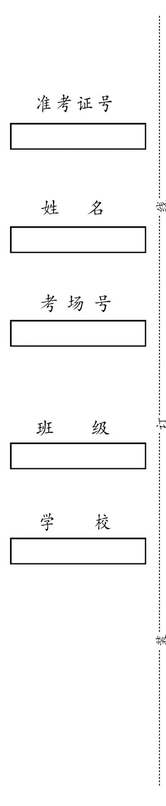
喀什地区“七五”周期教师专业能力考核试题
美术

一、填空题(本大题共20小题，每空1分，共20分)
1、高中美术核心素养包括 、 、
、 、 。
2、雕塑的基本形式包括圆雕、浮雕和 。
3、中国传统绘画工具“文房四宝”指笔、墨、纸和 。
4、中国山水画中“三远法”是指 、 、 。
5、常见的民间美术品类有：剪纸、 、 、 面具、木偶、玩具、木雕、泥塑等。
6、江南“四大名园”有苏州的留园和 、南京的 、无锡的 。
7、梵高是 （国家）后印象派画家。
8、欧洲文艺复兴运动一般是指14-17世纪，它的发源地和中心在 。
9、毕加索是 籍的画家、雕塑家、版画艺术家，是 画派的主要代表人物。

二、选择题：（本大题共20小题，每小题2分，共40分）
1、龙门石窟位于我国的（ ）。
A、河南洛阳 B、山西大同 C、甘肃天水 D、甘肃敦煌
2、欧洲浪漫主义绘画代表人物之一的是哪个？（ ）。
A、德拉克罗瓦 B、安格尔 C、马奈 D、莫奈
3、中国画最强调用 （ ） 造型。
A、色彩 B、 明暗 C、线 D、透视原理
4、五代人物画的杰作《韩熙载夜宴图》的作者是（ ）。
A、张萱 B、张择端 C、顾恺之 D、顾闳中
5、下列哪张作品体现的是抽象美术（ ）。
A、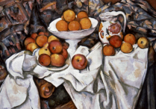 B、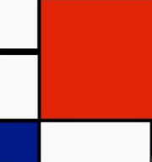 C、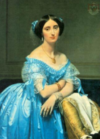 D、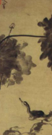

6、油画《开国大典》的作者是（ ）。
A、徐悲鸿 B、罗中立 C、卫天霖 D、董希文
7、《兰亭序》的作者是（ ）。
A、唐伯虎 B、王献之 C、柳公权 D、王羲之
8、在文艺复兴时期的代表画家中,以画圣母著称的是（ ）。
A、提香 B、米开朗琪罗 C、拉斐尔 D、达芬奇
9、意象艺术作品《呐喊》是（ ）创作的。
A、塞尚 B、凡•高 C、高更 D、蒙克
10、《步辇图》是哪个时期的作品（ ）。
A、唐 B、清 C、明 D、宋
11、山水画的审美特征表现为（ ）。
A、意境 B、意象 C、形象 D、情景
12、北宋画家张择端的作品《清明上河图》是一幅：（ ）。
A、花鸟画 B、山水画 C、风俗画 D、仕女画
13、以下哪位画家是野兽派的代表人物（ ）。
A、塞尚 B、马蒂斯 C、修拉 D、凡•高
14、雕塑《大卫》是谁的作品（ ）。
A、波洛克 B、阿基米德 C、米开朗基罗 D、波尔
15、《千里江山图》是北宋青绿山水的重要作品，其作者是（ ）。
A、王希孟 B、石涛 C、张择端 D、郭熙
16、美术大致可以分为四大类，分别是绘画、雕塑、工艺美术、（ ）。
A、版画 B、动画 C、建筑 D、瓷器
17、《溪山行旅图》是下列那个画家的作品（ ）。
A.周文矩 B.张大千 C.仇英 D.范宽
18、被古代文人画家誉为“四君子”的是（ ）。
A.竹、兰、梅、菊 B.松、梅、兰、菊
C.竹、梅、荷、兰 D.松、梅、兰、桃
19、我国古代盛唐最负盛名的画家，他画出的线条如同微风吹拂的飘带，磊落飘逸，婉转起伏，他是（ ）。
A、阎立本 B、吴道子 C、顾恺之 D、顾闳中
20、下面不是文艺复兴三杰的是（ ）。
A、米开朗基罗 B、达.芬奇 C、波提切利 D、拉斐尔

三、判断题：（本大题共10小题，每小题1分，共10分）
1、中国传统古建筑屋顶从礼制高低分为庑殿顶、歇山顶、悬山顶、硬山顶、重檐顶、攒尖顶等。（ ）
2、《自由引导人民》的作者法国画家德拉克洛瓦是浪漫主义代表人物（ ）
3、中国的山水画不拘泥于真山真水的描绘，而是追求一种诗情画意。（ ）
4、中国古典建筑的构建是砖木结构，西方古典建筑的构建是砖石结构。（ ）
5、徐悲鸿先生擅长画马。（ ）
6、《兰亭序》是著名书法家王羲之的作品，号称“天下第一行书”。（ ）
7、雕塑《思想者》和《巴尔扎克》是法国著名雕塑家罗丹的作品。（ ）
8、野兽派代表作者有毕加索、凡·高（ ）
9、中国工艺美术作品众多，表现形式不拘一格。青铜器、丝绸、陶瓷、玉器等都是中国古代工艺美术的代表。（ ）
10、《自由女神像》是法国浪漫主义代表画家德拉克洛瓦创作的作品。（ ）

四、简答题：（本大题共2小题，每小题5分，共10分）
1、中国书法五种书体主要包括？

2、谢赫六法指的是？

五、论述题：（本大题共2小题，每小题10分，共20分）
1、普通高中美术课程的基本理念是什么？

2、鉴赏中国画《愚公移山》。

